Музыкальные инструменты.
Программное содержание: рассказать детям о музыкальных инструментах,
учить показывать их, угадывать по звучанию; имитировать животных с помощью музыкальных инструментов.
Материалы и оборудование: музыкальные инструменты: бубен, трещотка, бубенцы, погремушки, металлофон, дудочка, ложки, барабан; ширма.
Дети вместе с воспитателем входят в зал, где на столиках разложены различные музыкальные инструменты.
Ведущий предлагает детям рассмотреть музыкальные инструменты и отгадать загадки про них:
1.Колокольчики на нём,
По нему мы громко бьём,
С ним играть сейчас мы будем,
Дайте в руки звонкий….(Бубен).
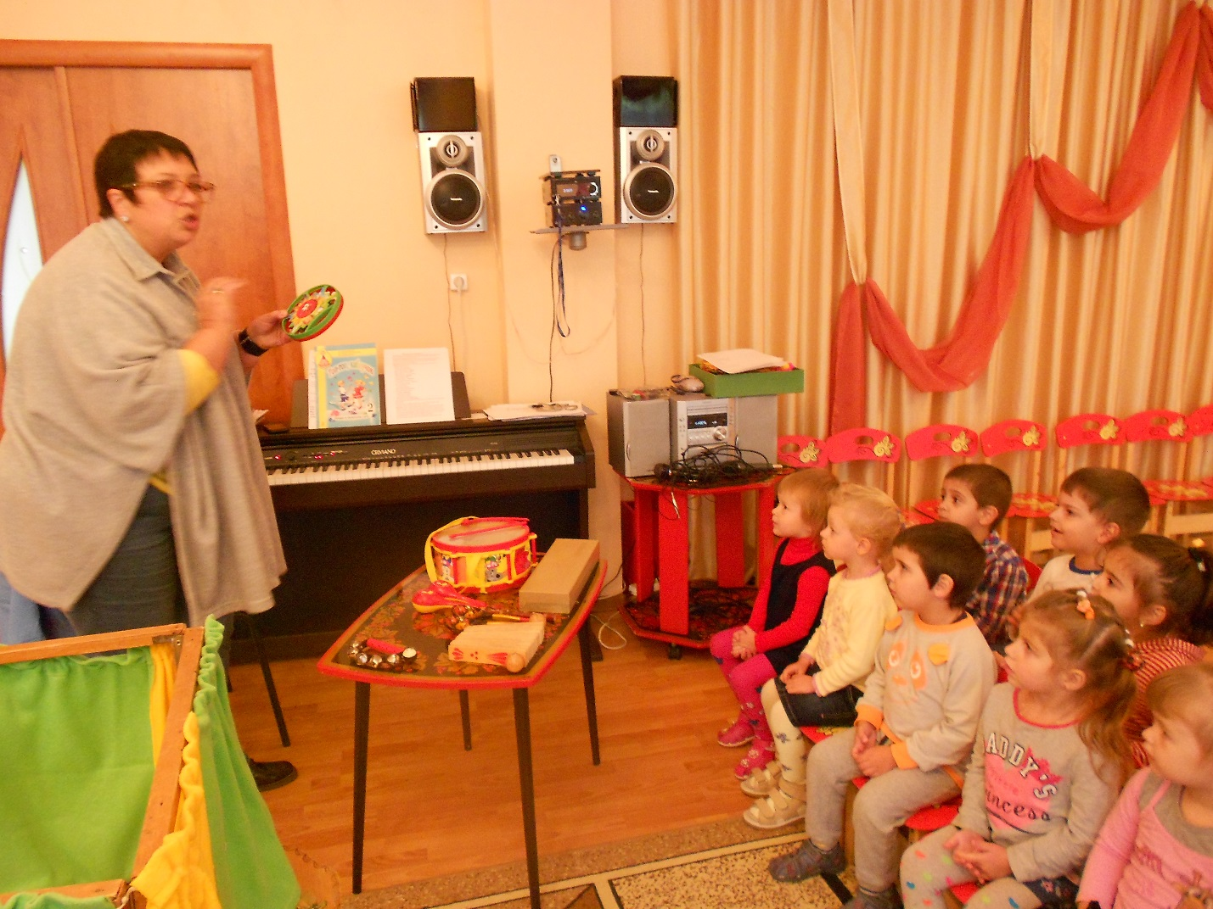
2. Сам пустой, а голос густой,
Дробь отбивает, - сам не шагает,
А нам помогает. (Барабан).
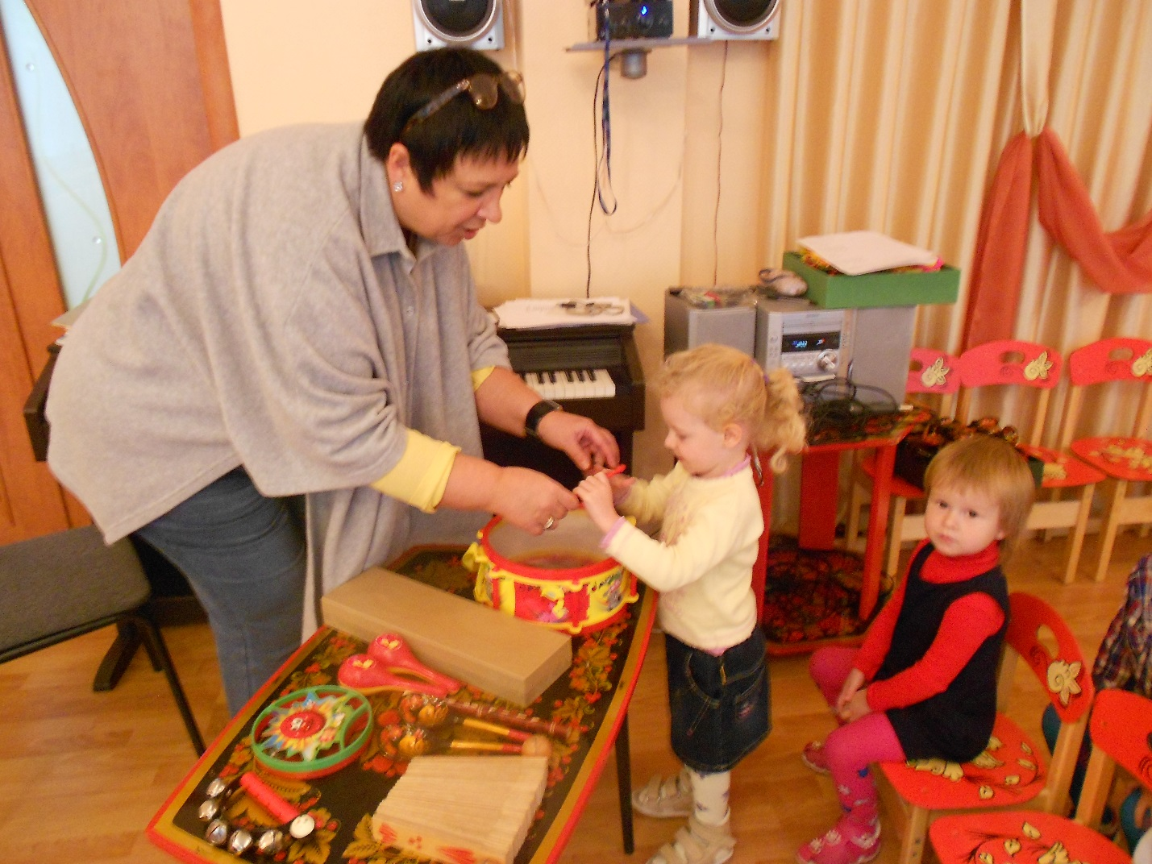
3. Очень весело и чётко
Затрещат сейчас….(Трещотки).
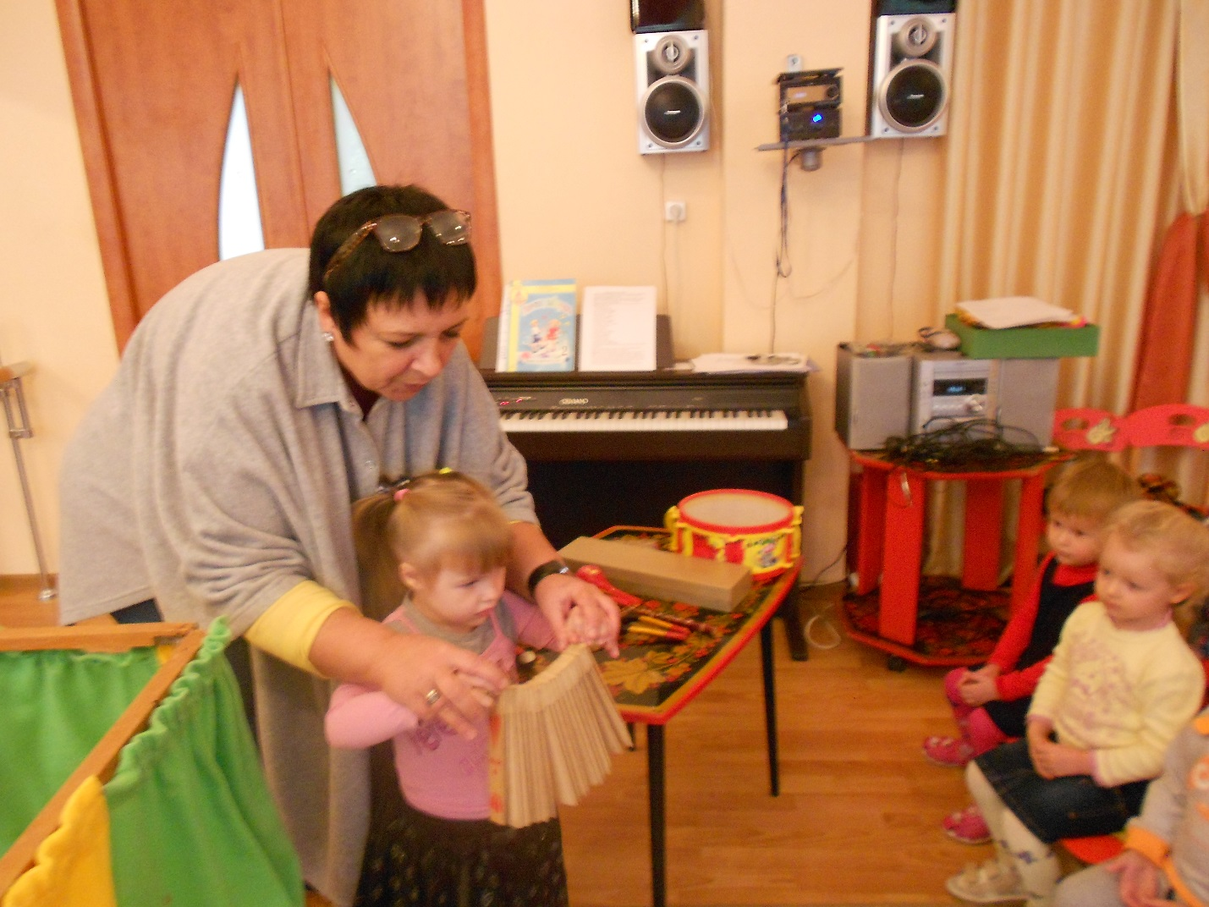
4. Если скучно нам немножко,
То возьмём мы в руки …..(Ложки).
5. Стоит чёрный чемодан
С белыми зубами.
Когда музыка звучит –
Зубы пляшут сами. (Пианино).
6. Звон летит во все концы,
То играют…(Бубенцы).
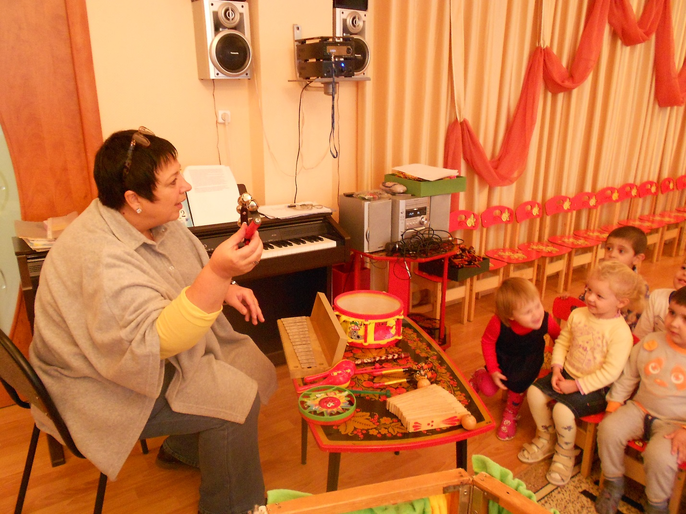
7. В руки палочку возьму,
И по лесенке пройдусь:
Вдруг раздастся громкий звук:
Я танцую, веселюсь. (Металлофон).
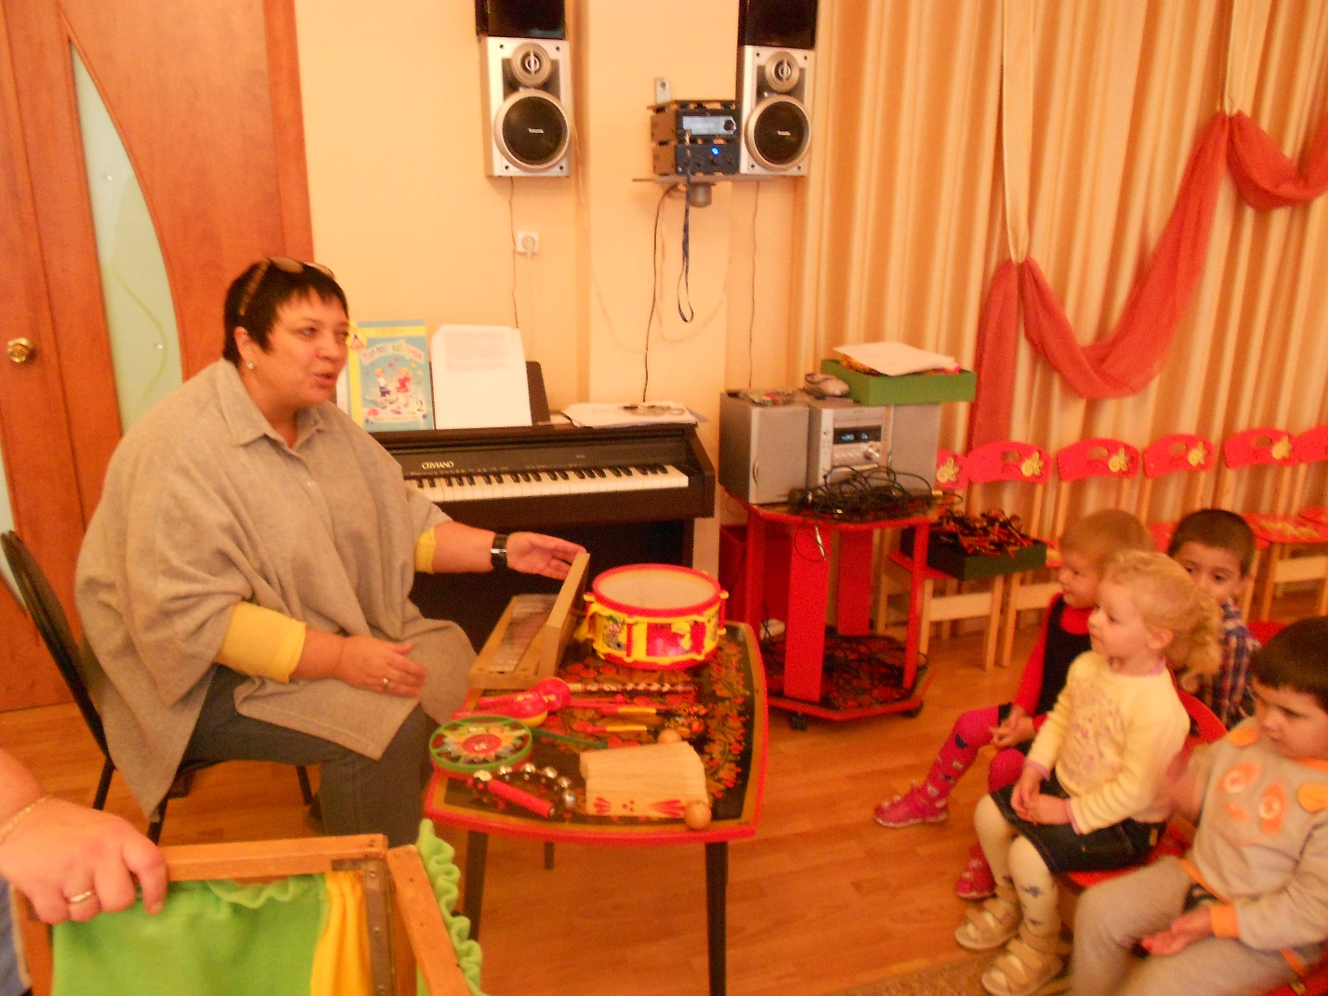
Далее Ведущий показывает все музыкальные инструменты, а дети повторяют их названия.
Затем Ведущий закрывает инструменты ширмой и предлагает детям отгадать, какой инструмент звучит. Дети отгадывают.
Ведущий: А сейчас наши музыкальные инструменты расскажут вам сказку.
В одном лесу жил – был маленький, серенький зайчишка. Каждое утро он выбегал на полянку вот так (звук металлофона), прыгал и резвился вот так
(быстрый звук металлофона). Утром светило солнышко (проводит палочкой по клавишам металлофона), порхали бабочки (звук пианино), дул лёгкий ветерок (звук погремушки). Зайчишке было очень весело.
Но тут он услышал шорох в кустах (звук трещотки), шорох приближался
(барабанная дробь), и на полянку вышел серый волк (звук пианино – низкие ноты пианино). Зайчишка вздрогнул (звук металлофона) и быстро побежал в лес. Волк побежал за ним (низкие ноты пианино). Зайчик бежал быстро, то и дело отпрыгивая в сторону и пытаясь запутать следы. Волк бежал следом, не отставая (звук металлофона и пианино).
Зайчишке было страшно, он бежал всё быстрее (звук металлофона) и думал:
«Как бы мне перехитрить волка!?»
И вдруг он вспомнил, что недалеко от опушки леса есть огромная яма,
Которая сверху закрыта валежником и еловыми ветками. Это миша пытался
Соорудить в ней берлогу, но потом передумал и забыл про яму.
Зайчишка бросился к яме и на всём скаку перепрыгнул через неё (звук металлофона). А волк- волчище, острые зубищи ничего про яму не знал (барабанная дробь) и бросился вслед за зайчишкой прямо поверх валежника и………(звук барабанной дроби, резко прерывающейся) провалился……
А зайчишка убегал всё дальше и дальше….(звук металлофона) и убежал от волка.
Ведущий: Понравилась вам сказка, которую рассказали вам музыкальные инструменты? Про кого была сказка? Покажите, какой музыкальный инструмент изображал зайчика? Какой музыкальный инструмент изображал волка? Дети показывают инструменты, воспроизводят звуки.

